Управление небольшой фирмой, редакция 1.4

Задача: Разработать авансовый отчет, который показывает движение денежных средств по статьям ДДС.

Терминология:
Кассовый метод. Документ, оплаченный по дате документа.
Метод по начислению. Документ, оплаченный по полю «Оплачено за месяц».
Например: Рисунок, приведенный ниже показывает, что по кассовому методу документ проведен апр. 2014 г., а по кассовому методу – март. 2014г.
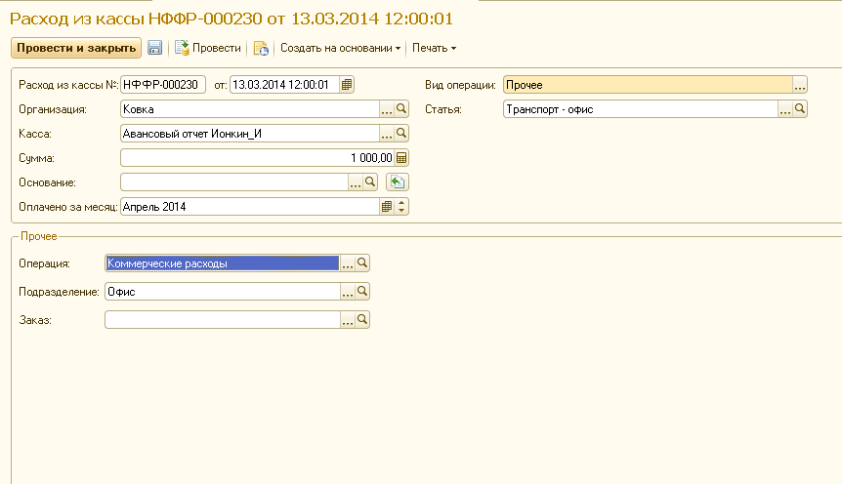

Отчет
Параметры отчета (фильтр):
- Начало периода. (Дата документа по кассовому методу)
- Конец периода. (Дата документа по кассовому методу)
- Банковский счет или касса
- Тип денежных средств
- Организация
Отображаемые данные:
Данные собираются со след. документов:
- Документы по кассе
- Документы по банку
- Перемещение денег
- Платежная ведомость

1 уровень: Наименование статьи ДДС
2 уровень: Дата документа по начислению (формат даты: месяц и год. Например: апрель 2014)
3 уровень:
- Если статьи ДДС = Зарплата сотрудников…, тогда отображать ФИО сотрудников, которым было начислено денежные средства по документам (Документы по кассе и платежная ведомость)
- Если статьи ДДС = Предоплата или Окончательная по договорам с заказчиками .., тогда отображать номер и дату договора.
- Если статья ДДС = Расчеты с подотчетными лицами, тогда отображать название кассы.

